ТЕМА: « РОЗВИТОК ФІЗИЧНИХ НАВИЧОК ТА ЗМІЦНЕННЯ ЗДОРОВ'Я
ЗА ДОПОМОГОЮ ЕЛЕМЕНТІВ ГРИ В БАСКЕТБОЛ »
Модуль: Баскетбол
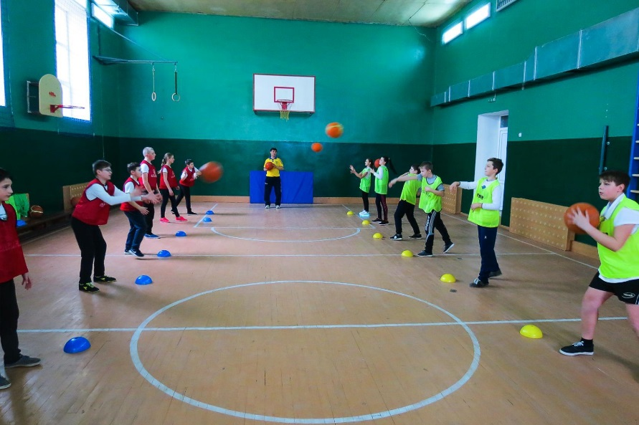

Бульбін В.О.
вчитель фізичної культури
Скалатської ЗОШ І-ІІІ ст.
Скалатської міської ради
спеціаліст вищої категорії,
старший вчитель

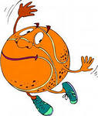
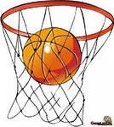
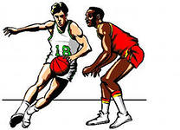
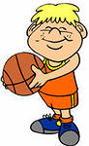
ПЛАН-КОНСПЕКТ УРОКУ ФІЗИЧНОЇ КУЛЬТУРИ
Інноваційний урок з фізичної культури, 6-й клас
Модуль: Баскетбол

«Всі перемоги починаються з перемоги над собою»
Тема уроку: | Розвиток фізичних навичок та зміцнення здоров’я за допомогою елементів гри в баскетбол.
Мета уроку: | Удосконалити техніку передач м’яча, ведення м’яча, ознайомити з грою в захисті використовуючи інноваційні та традиційні методи навчання. Розвивати творчі та фізичні якості учнів.
Навчальні завдання: | - повторити техніку передачі м’яча;  - ознайомити з технікою гри в захисті ;  - закріпити техніку виконання ведення м’яча правою та лівою рукою.
Виховні завдання: | - сформувати мотиви до самостійного занять фізичною культурою, а саме баскетболом;  - сприяти формуванню свідомого ставлення до власного здоров’я і фізичного розвитку;  сприяти вихованню морально-вольових якостей ( сили волі, витримки, дисциплінованості, взаємовиручці, організованості)
Оздоровчі завдання: | Забезпечення оптимального розвитку властивих людині фізичних якостей і на їх основі вдосконалення фізичного розвитку, зміцнення і збереження здоров’я.
Тип уроку: | Повторення, ознайомлення та закріплення
Дата проведення:
Спортивний інвентар, обладнання  № | - Баскетбольні м’ячі – 16 шт.;  - Розміточні фішки;  - Проектор;  - Ноутбук;  - Свисток;  - Секундомір.  Зміст уроку | Місце проведення:  Спортивнй зал  Дозування | Спортивна зала  Скалатської ЗОШ І-ІІІ ст  Організаційно-методичні вказівки
1. Підготовча частина. 15 хв.
1 | Організований захід у залу.  Шикування в одну шеренгу.  Правила техніки безпеки.  Повідомлення завдань уроку.  Вимірювання ЧСС за 6 сек. | 30 сек  1хв  1хв  30 сек | Організувати учнів до уроку.  Техніка безпеки на уроках баскетболу (показ відео)  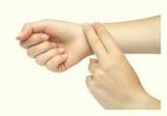  Підрахувати ЧСС.  Норма до  100 уд.хв.
2 | Теоретичні відомості.  Історія баскетболу:  В грудні 1891 року Джеймс Нейсміт прив`язав дві корзини до поручнів балкона спортивного залу і, розділивши студентів на дві команди, запропонував їм гру, значення якої зводилося до того, щоб закинути більшу кількість м`ячів в корзину суперників.  Тож розпочнемо урок! | 2 хв. | Перегляд презентації  (1 слайд)  Розповідь про одного із засновників сучасного баскетболу  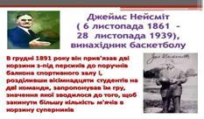
3 | Візуальний контроль учнів. | 10 сек | Вимоги щодо медико-педагогічного контролю.  Норма – без видимих зовнішніх фізіологічних ознак, відхилень)
4 | 1.Ходьба в колоні по одному, взяти кожному м’яч в руки.  2. Різновиди ходьби:  - На носочках, м’яч угору ;  - На п’ятках, м’яч за головою;  - З перекатом з п’ятки на носок, м’яча за спиною ;  3. Біг:  - - повільний, м`яч передавати з руки в руку;  - - приставним кроком правим, лівим боком, руки з м`ячом на рівні грудей;  - -з підскоками  Біг у повільному темпі змійкою. Ходьба з відновленням дихання:  1 – руки вгору, вдих;  2 - 3 - на носочках;  - - руки вниз, вдих.  Ходьба - м`яч підкидати на рівні грудей;  - м’яч підбивати пальцями рук.  - м`яч підкидати вище голови;  - м’яч обертати навколо шиї вліву та праву сторони;  - м’яч обертати навколо тулуба  - ходьба в присяді м’яч на колінах; | 2хв  10 м  10 м  10 м  10 м  3хв  10-15м  10-15м  10-15м  40 сек  30 сек  10 м  10 м  10 м  10 м  10 м  10 м | Витримувати достатню дистанцію  (1 крок).  Слідкувати за правильною поставою, положенням рук, спини, ніг, голови.  В колоні по одному.  Слідкувати за диханням.  Тримати дистанцію.  В колоні по одному  Слідкувати за диханням.  Тримати дистанцію.  В колоні по одному  Звичайна ходьба в колоні по одному.
5 | Загальнорозвиваючі вправи  В.П.-О.С. м`яч в руках внизу  1- м`яч вперед; 2- м’яч угору, прогнутись;  3- м`яч вперед; 4- В.П  В.П.- О.С. м’яч угору  1-2 нахили вліво; 3-4 нахили вправо  В.П.-широка стійка м’яч угору  1-2-3 нахил вниз, м’ячом торкнутись носка лівої ноги, підлоги між ногами, носка правої ноги  4-В.П.  В.П.- широка стійка, м’яч в руках на рівні колін  - Передача м’яча з руки в руку «вісімки» навколо ніг;  В.П.-широка стійка м’яч угору  1- нахил до лівої ноги  2-нахил м’ячом торкнутись підлоги між ступнями  3- нахил до правої ноги  4-В.П.  В.П.-О.С.  Підкинути м’яч, зробити хлопок долонями, зловити м’яч  Підкинути м’яч, зробити два хлопка долонями, зловити м’яч  Підкинути м’яч, зробити хлопок долонями спереду і ззаду, зловити м’яч  В.П.-сід ноги прямі, м’яч угору  1-2-3-нахил вперед торкнутись м’ячом пальців ніг  4-В.П.  В.П.-те ж саме  - Перекочуючи м’яч пальцями рук по підлозі між ногами;  Вимірювання ЧСС за 6 сек. | 5хв | Учні стоять один навпроти одного.  Слідкувати за правильним виконанням  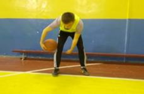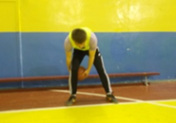  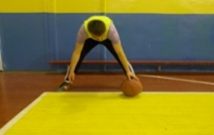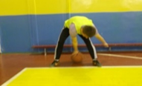  Норма до  130-140 уд.хв.
Основна частина. 25 хв.
6 | Повторити техніку передачі м’яча:  - передача м’яча двома руками від грудей в парах  - передача м’яча двома руками від грудей в стіну  - передача м’яча однією рукою від плеча в парах  - передача м’яча однією рукою від плеча з ударом об підлогу в парах  - передача двох м’ячів; один учень котить м’яч по підлозі - партнер виконує передачу м’яча почергово однією рукою від плеча та двома руками від грудей | 8 хв  1хв  2хв  1хв  2хв  2хв | Включити презентацію, показати навчальне відео.  Виконувати передачу в парах  Слідкувати за правильністю передач м’яча.  Використовувати обидві руки.  Звернути увагу на правильне ловіння м’яча.  Через хвилину виконують навпаки  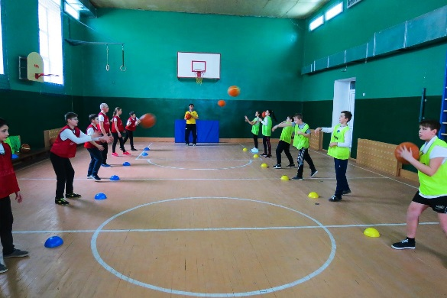
7 | Ознайомити з грою в захисті та захисною стійкою:  Провести рухливу гру «Не дай торкнутись хвоста» | 10 хв  3 хв | Показати навчальне відео, розказати техніку пересування в захисній стійці.  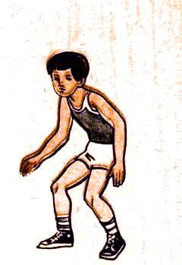  Учні розташовуються в колону по одному тримаючись за тулуб переднього. Один з учнів «лова». По команді, «лова» має наздогнати останього учня, а перший має йому в цьому перешкоджати рухаючись в захисній стійці. Після кожних 10 сек. «лова» стає першим в колоні, а останній учень стає «ловою».
8 | Закріплення техніки ведення м’яча:  - ведення м’яча правою рукою на місці;  - ведення м’яча лівою рукою на місці;  - ведення м’яча по прямій правою рукою рухаючись вперед, і лівою рукою рухаючись назад;  - ведення двох м’ячів двома руками стоячи на місці;  - ведення двох м’ячів двома руками рухаючись по прямій  - ведення м’яча правою і лівою рукою в парі | 7 хв.  30 сек  30 сек  1 хв  1 хв  2 хв  2хв | Показати навчальне відео  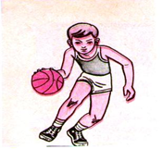  Слідкувати за правильністю ведення м’яча та висотою відскоку. Коли ведеш м’яч, штовхай його рухами кісті та пальців однієї руки вперед – вниз з такою силою, щоб м’яч відскочивши від підлоги, був на рівні руки
Заключна частина. 5 хв.
9 | - Шикування в шеренгу.  - Підбиття підсумків уроку.  - Домашнє завдання:  - виконувати серійні стрибки достаючи високо підвішені предмети.  - Візуальний контроль учнів.  - Вправи на відновлення дихання.  - Організований вихід зі спортивного залу. | 30 сек.  1 хв  1хв  20 сек  1,5хв  20сек | Зробити аналіз  Відзначити кращих учнів.  Вислоти свою думку про урок фразою яка починається словами: я дізнався…було цікаво…я зрозумів, що…я навчився…у мене вийшло …я спробую…  Вимоги щодо медико-педагогічного контролю.  Норма – без видимих зовнішніх фізіологічних ознак, відхилень)  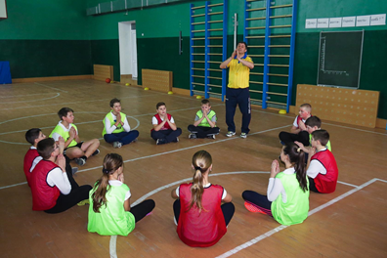  В колоні по одному

